Trabalhos desenvolvidos em Pelotas no modelo IPHS1

Conforme combinado com o Viegas, estou escrevendo um breve relatório das atividades desenvolvidas em Pelotas a cerca do IPHS1, entre os dias 1,2 e 3 de setembro.

Os trabalhos efetuados em Pelotas foram centrados em dois aspectos:
- correção dos problemas identificados na interface;
- correção dos problemas decorrentes da programação em fortran.

Problemas relacionados com a interface:
- Aparecimento de “lixo” sob forma de vazão lateral nos trecho;
- Plotagem do hidrograma observado juntamente com o calculado;
- Correção do problema de memória para a inscrição da carta de entrada para a leitura em fortran;
- Correção do problema de “perda” de arquivos e pastas selecionadas – por exemplo: precipitação, endereço de pesquisa, etc;
- Eliminação da opção de cálculo de número de trechos e tempo automático no Muskingun-Cunge não linear. Dentro deste mesmo modelo foi desabilitada a opção de fornecer a vazão de referência, já que é desnecessária;
- Inclusão de novos parâmetros a serem diagnosticados durante o a fase de diagnóstico geral do projeto;

Problemas relacionados com a programação em fortran:
- identificação e correção de um erro na leitura de uma variável, detectado problema na compilação;
- verificação de que o modelo de Muskingun-Cunge não linear não foi contemplado com cálculo automático do número de trechos e tempo;
- foi acrescentado um aviso para o usuário caso esteja utilizando o modelo de Muskingun-Cunge e os parâmetros estão fora dos limites de aplicação do método;
- Foi alterada a opção para poder ser utilizada uma derivação no ponto de controle no meio do trecho;
- As subrotinas de Muskingun-Cunge linear e não linear foram separadas.

Testes realizados:
- Foram montadas diversas situações para a simulação, na tentativa de identificar a persistência de erros já identificados, ou o aparecimento de novos erros.
- A elaboração de pelo menos 3 novos exemplos para a inclusão juntamente com o instalador;
- Testes variados para a verificação da capacidade de simulação em circunstâncias variadas.

O que está em azul já foi corrigido:
Adriano:
- Corrigir o nome dos canais de derivação. Onde está escrito canal de derivação, deve chamar-se de canal principal. E onde está escrito canal principal deve ser canal de derivação;

- No método de Muskingun substituir o parâmetro que está informado como XK por K e colocar as unidades que são segundos. O parâmetros Q a unidade é (m3/s). X não tem unidades.

- Observei que seleciono as opções de nº de trechos, vazão e tempo de cálculo automáticos no Muskingun-Cunge linear e com planície de inundação mas depois se volto a entrar e olhar estão desabilitados, embora escrevam a carta corretamente.

- Simulei um arquivo que gera uma saída bem respeitável, de 24 MB que era para testar as locações dinâmicas e senão haveria mais erro ao escrever a carta. Até aí tudo bem, mas após simular, a simulação é completa, escreve a seguinte mensagem “Failed to load stream”. Creio que seja um problema no código usado para escrever a saída.
O projeto não chega a terminar.
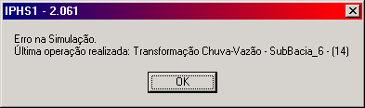

Executei o DOS novo manualmente e ai esta a saída.
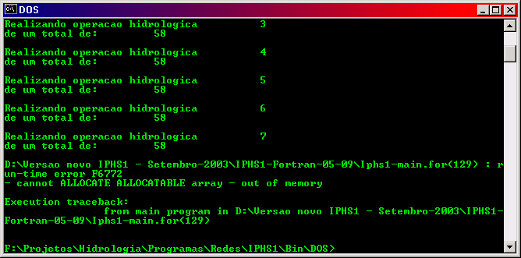

- No reservatório, quando peço para visualizar cotas, talvez seja melhor esclarecer que as cotas são as atingidas no reservatório. Nesta opção escreve somente cota, vazão no vertedor e by-pass, embora eu tenha escolhido um orifício. Tem que escrever as estruturas selecionadas.

Eu leio somente as colunas 2 - COTA(M), 3 - Qvert, e 4 - Qbyp do arquivo “reservatorio.iph”
Não existe coluna com dados do orifício, mesmo que esta opção esteja selecionada na interface.
Qualquer alteração ficará para a próxima versão.

- Não está avisando quando os parâmetros não foram informados. Por exemplo, faltaram informar os parâmetros do Hymo (Nash), X,K,Q do Muskingun, talvez esteja acontecendo em outros mas estes foram os que eu observei.
Nesta versão 2.061 a verificação do método Hymo está OK !! O programa verifica se todos os parâmetros são maiores que zero. Em Muskingun eu somente verifico o número de pontos, não os pontos em si.
As cotas podem ser 0 no Muskingun ?

- Tanto a opção de usar a derivação dada pela característica da seção, como de porcentagem de vazão já estão habilitadas para funcionarem em um ponto de controle, seguindo a ordem combinada (bacia, trecho, soma, derivação).
Habilitei a permissão de se colocar uma derivação em PCs intermediários.
A ordem de escrita dos dados no arquivo de entrada é:
Largura da Derivação, Rugosidade da Derivação, Declividade. da Derivação,
Largura do Canal Princ., Rugosidade do Canal Princ., Declividade do Canal Princ.
Não importando se a derivação está no último PC ou em um Intermediário.
Quando conectamos uma derivação em um PC com um trecho-dágua (intermediário), verifiquei que há uma cópia dos dados de comprimento e rugosidade do Trecho para as propriedades do canal de derivação (comprimento e rugosidade). A declividade do canal de derivação é estabelecida em 0 (zero) pois não existe informação semelhante nos dados de nenhum tipo de método dos trechos-dágua.
Favor verificar estas características.

- Remover a opção de automático em número de sub-trechos e tempo de cálculo do método de Muskingun-Cunge não linear, estas opções não estão programadas nesta metodologia.

- A opção de copiar os dados de um objeto não está funcionando, e ainda faz com que os dados do objeto que está sendo copiado sejam excluídos.

- No Muskingun-cunge não linear para condutos fechados, deixar a opção trechos paralelos ao canal principal zerado, e o usuário somente fornece o número se existir o canal.

Ruti:
- Fazer uma descrição da parte de propagação em condutos fechados. Estou aguardando que o Daniel finalize um relatório para que ele possa fazer uma descrição, já que ele mesmo fez a rotina.

